**Задание 1**

Ниже представлен код html-страницы, а также внешний вид страницы при отображении ее браузером. К странице подключена внешняя таблица стилей, код которой нужно восстановить. Ширину (width) абзацев установите 500px, фон (background-color), соответственно, установите оранжевый (orange) и фиолетовый (violet), расстояние между словами, соответственно, 5px и 15px, расстояние между отдельными буквами – 1px и 3px, высоту строк – 1.1em и 1.6em, отступ первой строки – 1% и 3%.

**Код**

<!DOCTYPE html>

<html>

<head>

  <meta charset="utf-8">

  <title>Задача №6.1</title>

  <link rel="stylesheet" href="css/styles_1.css">

</head>

<body>

  <p class="p_1">

    Первое предложение абзаца.<br>

    Второе более длинное предложение абзаца.<br>

    Третье и последнее предложение абзаца.

  </p>

  <p class="p_2">

    Первое предложение абзаца.<br>

    Второе более длинное предложение абзаца.<br>

    Третье и последнее предложение абзаца.

  </p>

</body>

</html>

**Результат отображения в браузере**

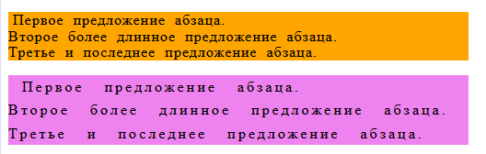

**Задание 2**

Ниже представлен код html-страницы, а также внешний вид страницы при отображении ее браузером. К странице подключена внешняя таблица стилей, код которой нужно восстановить. Ширину (width) абзацев установите 500px, внутренние отступы (padding) в 1em, фон (background-color), соответственно, установите оранжевый (orange) и фиолетовый (violet), также задайте для абзацев идентификаторы id, через которые и привяжите к ним стили.

Текст первого абзаца должен выравниваться по левой стороне, а второго - по правой (свойство text-align).

Для подчеркивания первых слов предложений используйте соответствующие значения свойства text-decoration для установки декоративной линии. При этом в первом абзаце стили к ним привяжите через универсальный атрибут class, а во втором - через селекторы псевдоклассов :nth-of-type (оберните в обоих абзацах первые слова в спаны).

Не забывайте, что селекторы в таблице стилей, которые используются с одним и тем же стилем, можно записать через запятую, а не дублировать впустую повторяющийся код. Сравните результат форматирования обоих абзацев.

**код**

<!DOCTYPE html>

<html>

<head>

  <meta charset="utf-8">

  <meta name="robots" content="noindex">

  <title>Задача №6.2</title>

  <link rel="stylesheet" href="css/styles_1.css">

</head>

<body>

  <p id="p_1">

    <span class="first">Первое</span> предложение абзаца.<br>

    <span class="second">Второе</span> более длинное предложение абзаца.<br>

    <span class="third">Третье</span> и последнее предложение абзаца.

  </p>

  <p id="p_2">

    <span>Первое</span> предложение абзаца.<br>

    <span>Второе</span> более длинное предложение абзаца.<br>

    <span>Третье</span> и последнее предложение абзаца.

  </p>

</body>

</html>

**Результат отображения в браузере**

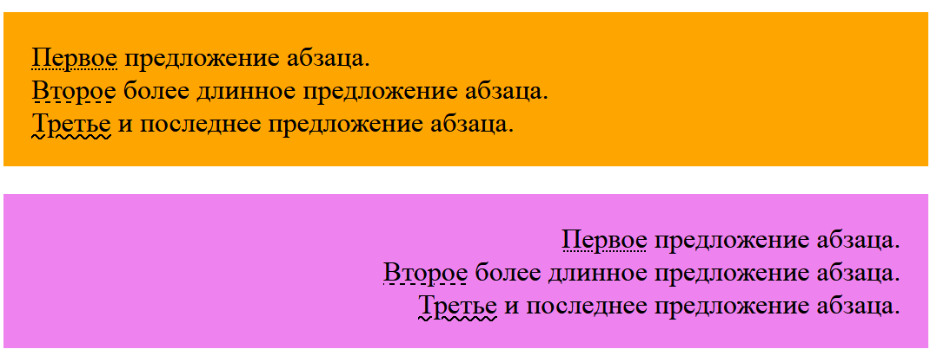

**Задание 3**

Ниже представлен код html-страницы, а также внешний вид страницы при отображении ее браузером. К странице подключена внешняя таблица стилей, код которой нужно восстановить. Ширину (width) абзацев установите 500px, внутренние отступы (padding) в 1em, внешние отступы (margin) в 2em, границу (border) в 1px solid grey. Также задайте для второго абзаца идентификатор, через который и привяжите к нему стиль. Первый абзац дополнительно не форматируйте. Во втором абзаце установите для текста серую (grey) тень с размытием в 2px и смещением в 1px как по горизонтали так и по вертикали. Кроме того, интервал между символами установите в 1.3px, а способ обработки пробельных символов задайте такой же, как и в элементе <pre> (это позволит расположить слова нужным образом). Для решения задачи используйте свойства white-space, letter-spacing, text-shadow.

**код**

<!DOCTYPE html>

<html>

<head>

  <meta charset="utf-8">

  <title>Задача №6.3</title>

  <link rel="stylesheet" href="css/styles_1.css">

</head>

<body>

  <p id="p_1">

    Учиться,

            учиться

                    и еще раз учиться!

  </p>

  <p id="p_2">

    Учиться,

            учиться

                    и еще раз учиться!

  </p>

</body>

</html>

**Результат отображения в браузере**

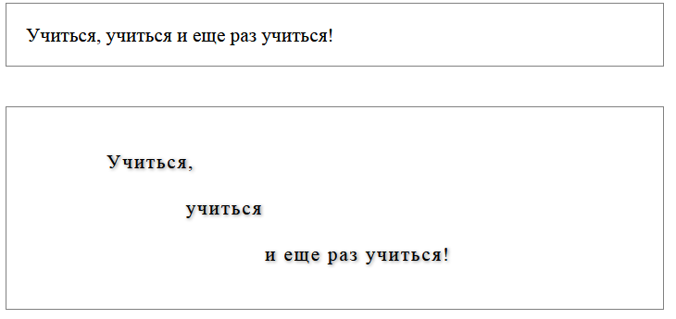

**Задание 4**

Ниже представлен код html-страницы, а также внешний вид страницы при отображении ее браузером. К странице подключена внешняя таблица стилей, код которой нужно восстановить. Ширину (width) абзацев установите 500px, внутренние отступы (padding) в 1em, внешние отступы (margin) в 2em, границу (border) в 1px solid. Для всех абзацев установите шрифт "times new roman" размером в 1.2em.

Далее, для первого абзаца установите нормальные начертание и стиль шрифта, для второго - курсивный стиль шрифта, а для третьего - жирное начертание шрифта. Для решения задачи используйте свойства font-size, font-family, font-style, font-weight. Сравните результат формати­рования абзацев. Обратите внимание, что размеры и положение абзацев на странице одинаковы, что связано с равным итоговым абсолютным размером шрифтов абзацев в пикселях

**код**

<!DOCTYPE html>

<html>

<head>

  <meta charset="utf-8">

  <title>Задача №7.2</title>

  <link rel="stylesheet" href="css/styles_1.css">

</head>

<body>

  <p id="p_1">

    Первое предложение абзаца.</br>

    Второе более длинное предложение абзаца.</br>

    Третье и последнее предложение абзаца.

  </p>

  <p id="p_2">

    Первое предложение абзаца.</br>

    Второе более длинное предложение абзаца.</br>

    Третье и последнее предложение абзаца.

  </p>

  <p id="p_3">

    Первое предложение абзаца.</br>

    Второе более длинное предложение абзаца.</br>

    Третье и последнее предложение абзаца.

  </p>

</body>

</html>

**Результат отображения в браузере**

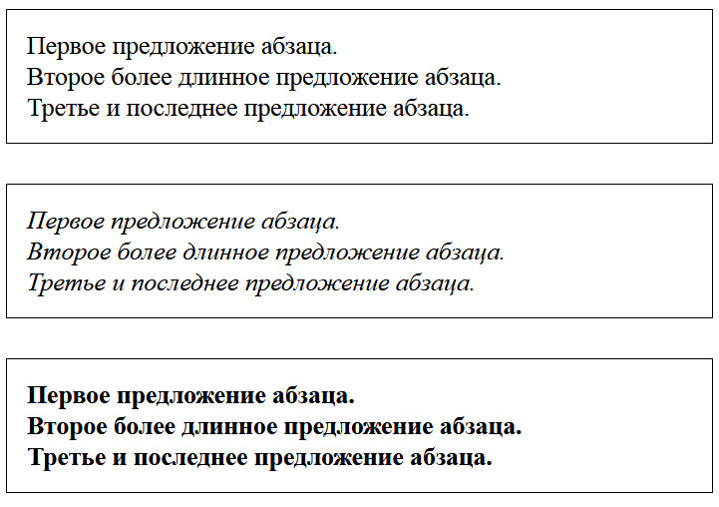

**Задание 5**

Ниже представлен код html-страницы, а также внешний вид страницы при отображении ее браузером. К странице подключена внешняя таблица стилей, код которой нужно восстановить. Ширину (width) абзацев установите 500px, внутренние отступы (padding) в 1em, внешние отступы (margin) в 2em, границу (border) в 1px solid. Для всех абзацев установите шрифт gabriola размером в 1.2em. Далее, для первого абзаца установите нормальные начертание и стиль шрифта, для второго - курсивный стиль шрифта, а для третьего - используйте капитель. Для решения задачи используйте свойства font-size, font-family, font-style, font-weight, font-variant. Сравните результат формати­рования абзацев.

**код**

<!DOCTYPE html>

<html>

<head>

  <meta charset="utf-8">

  <title>Задача №7.3</title>

  <link rel="stylesheet" href="css/styles_1.css">

</head>

<body>

  <p id="p_1">

    Первое предложение абзаца.</br>

    Второе более длинное предложение абзаца.</br>

    Третье и последнее предложение абзаца.

  </p>

  <p id="p_2">

    Первое предложение абзаца.</br>

    Второе более длинное предложение абзаца.</br>

    Третье и последнее предложение абзаца.

  </p>

  <p id="p_3">

    Первое предложение абзаца.</br>

    Второе более длинное предложение абзаца.</br>

    Третье и последнее предложение абзаца.

  </p>

</body>

</html>

**Результат отображения в браузере**

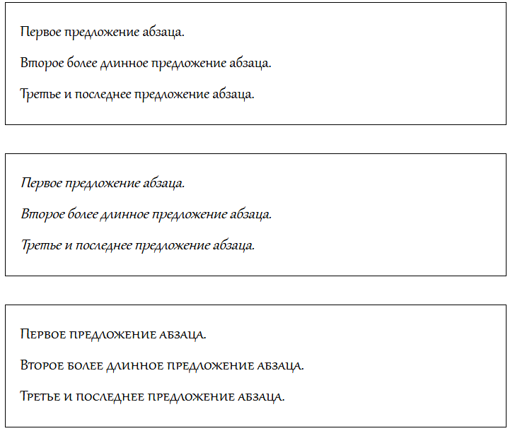

**Задание 7.**

1. Создайте **html**- файл. Добавьте следующий код.

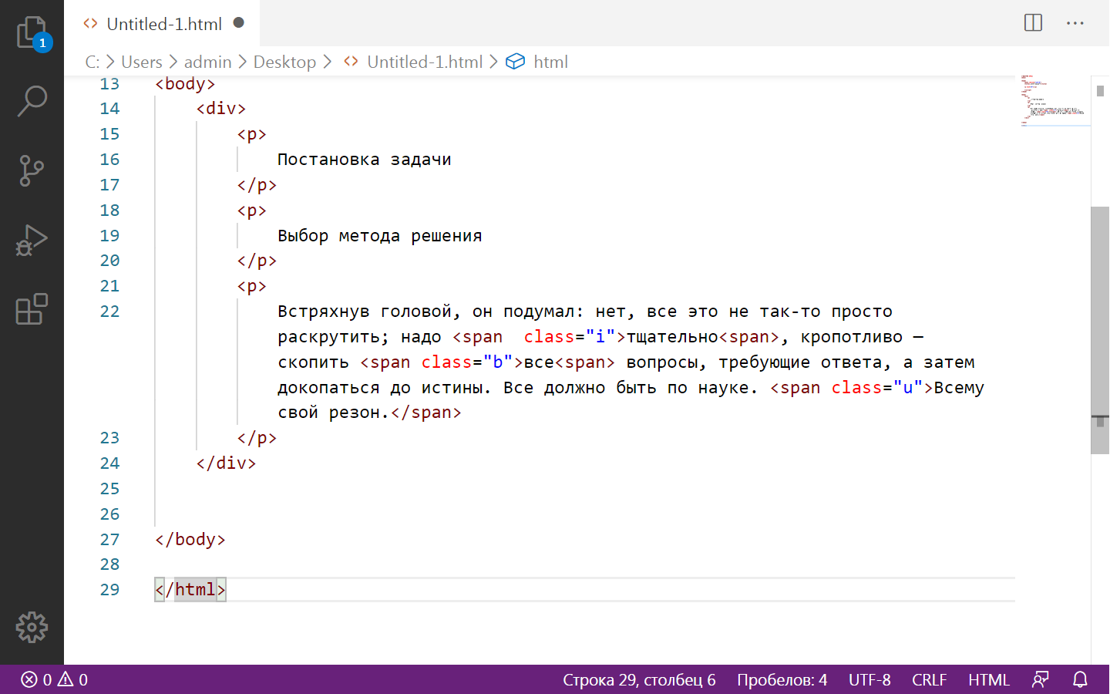

1. Создайте и подключите к **html-** документу **css**-файл. Задайте ширину и поля элемента **div**

**width:400px;**

**padding:7px;**

1. Дополните **css**-файл, чтобы результат отображения в браузере был следующим:

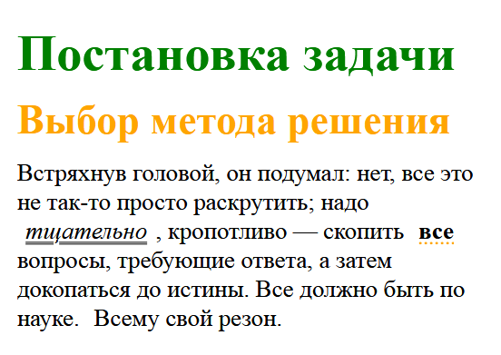

**Задание 7**

Создайте html- и css- файлы, результат которых показан на рисунке.

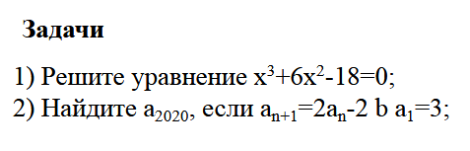

**Задание 8**